新建工程文件夹并进入：



从GitHub获取DonkeyCar：

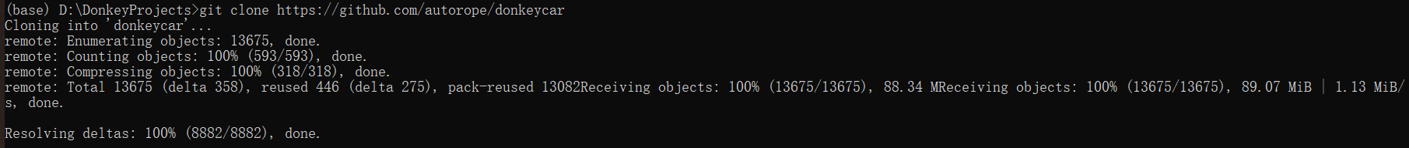





Conda换源：



更新conda，移除旧donkey：

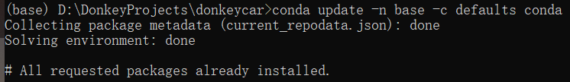



创建环境，如果太慢就找室友给你开5g网：



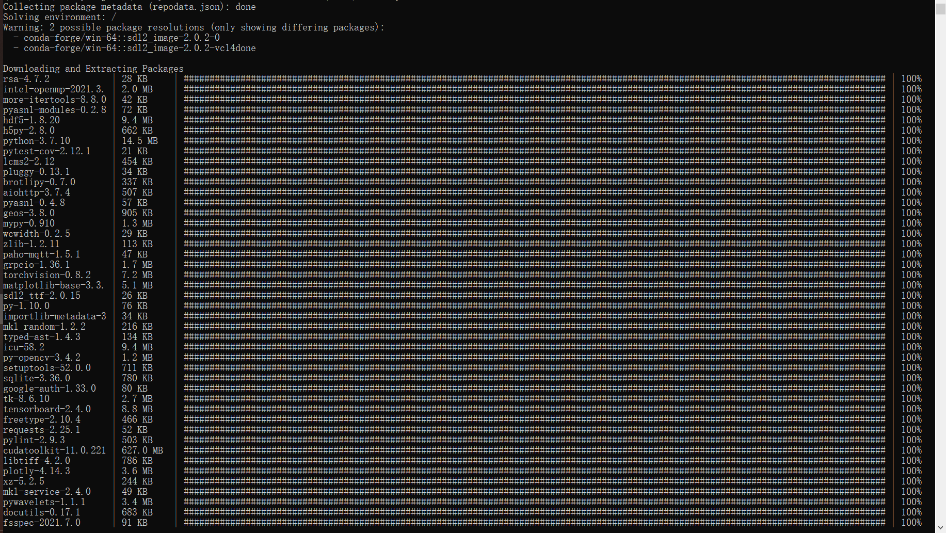

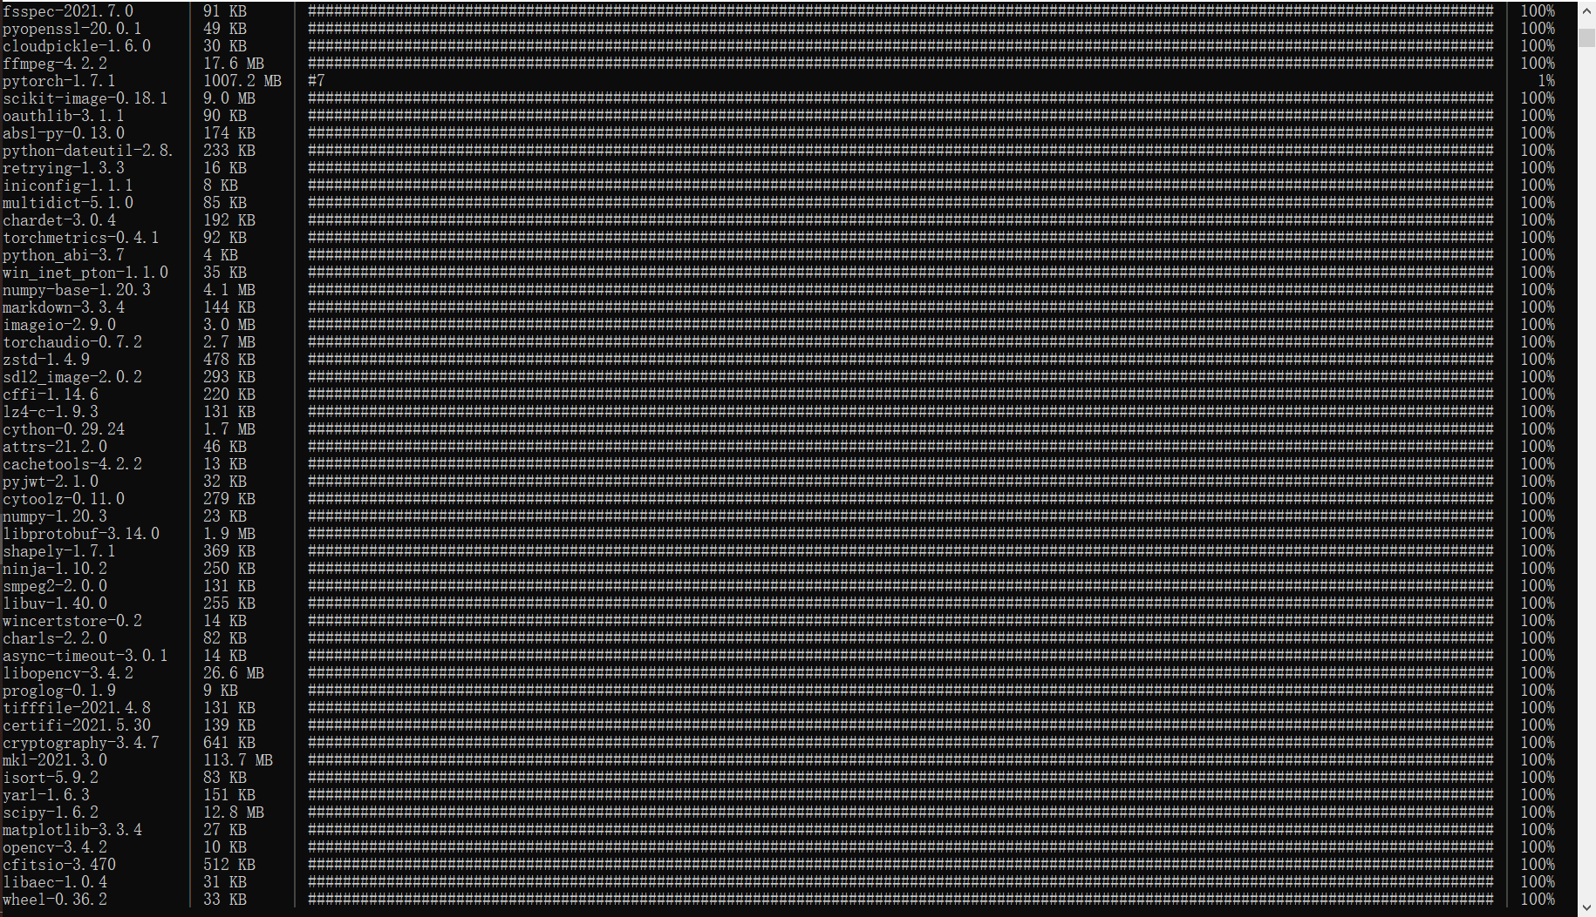



发现pytorch下载还是太慢，再次换源：

先移除：



再换源：

conda config --add channels https://mirrors.tuna.tsinghua.edu.cn/anaconda/pkgs/free/

conda config --add channels https://mirrors.tuna.tsinghua.edu.cn/anaconda/pkgs/main/

conda config --set show_channel_urls yes

conda config --add channels <https://mirrors.tuna.tsinghua.edu.cn/anaconda/cloud/pytorch/>

重做结果：（输入conda env create -f install\envs\windows.yml进行重做）

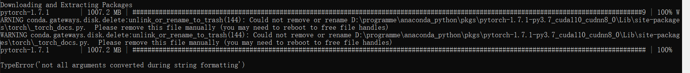

虽然下载成功，但又报了一个错，这是因为之前下载失败的pytorch占据了新下载的pytorch的位置，按提示路径，移除_torch_docs.py文件即可，再次重做，结果如下：

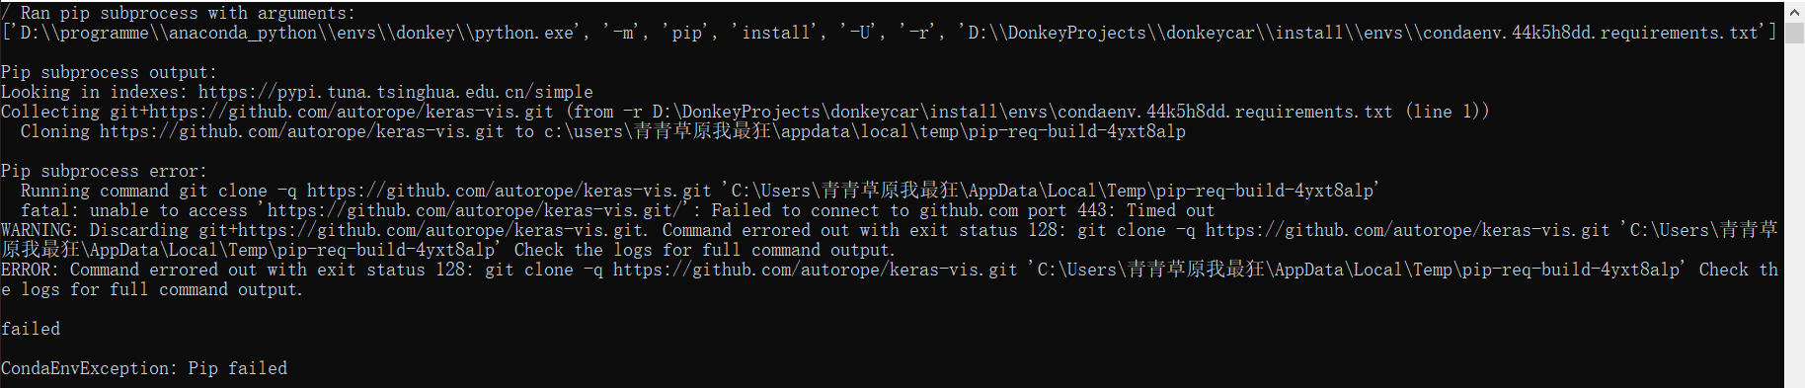

发现访问github超时，先不管了，感觉这个报错没什么影响

进入donkey环境，要从用户文件夹进入环境（之前从d盘进入环境时会报错）：

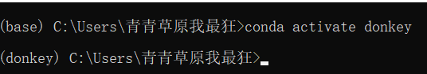

输入pip install -e .[pc]：



发现在用户中输入会报错，进入工程文件夹，再次输入：



运行结果：

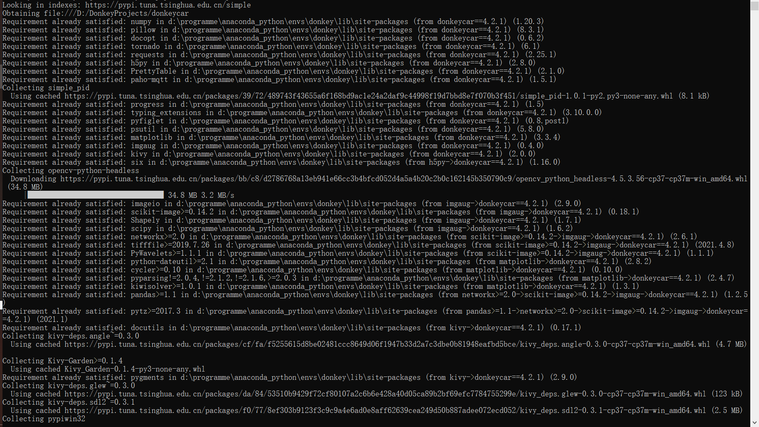

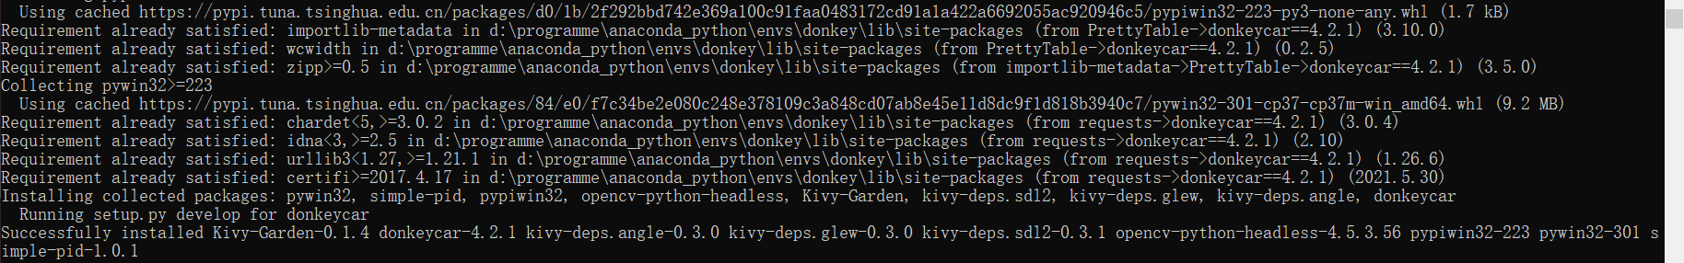

安装tensorflow-gpu：

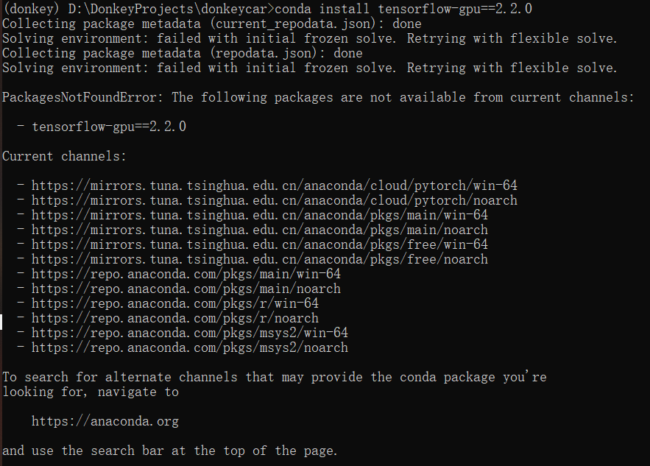

这是因为当前源中不包括tensorflow-gpu==2.2.0，这好像是清华源出了问题，改用pip换源安装，输入：

python -m pip install --upgrade --ignore-installed tensorflow-gpu==2.2.0 -i <https://pypi.tuna.tsinghua.edu.cn/simple>

结果如下：

